РОССИЙСКАЯ АКАДЕМИЯ НАУК

НАУЧНО-ТЕХНОЛОГИЧЕСКИЙ ЦЕНТР УНИКАЛЬНОГО ПРИБОРОСТРОЕНИЯ

Лаборатория биомедицинских приборов

АППАРАТ НИЗКОЧАСТОТНОЙ ЭЛЕКТРОТЕРАПИИ

ДИАПУЛЬС

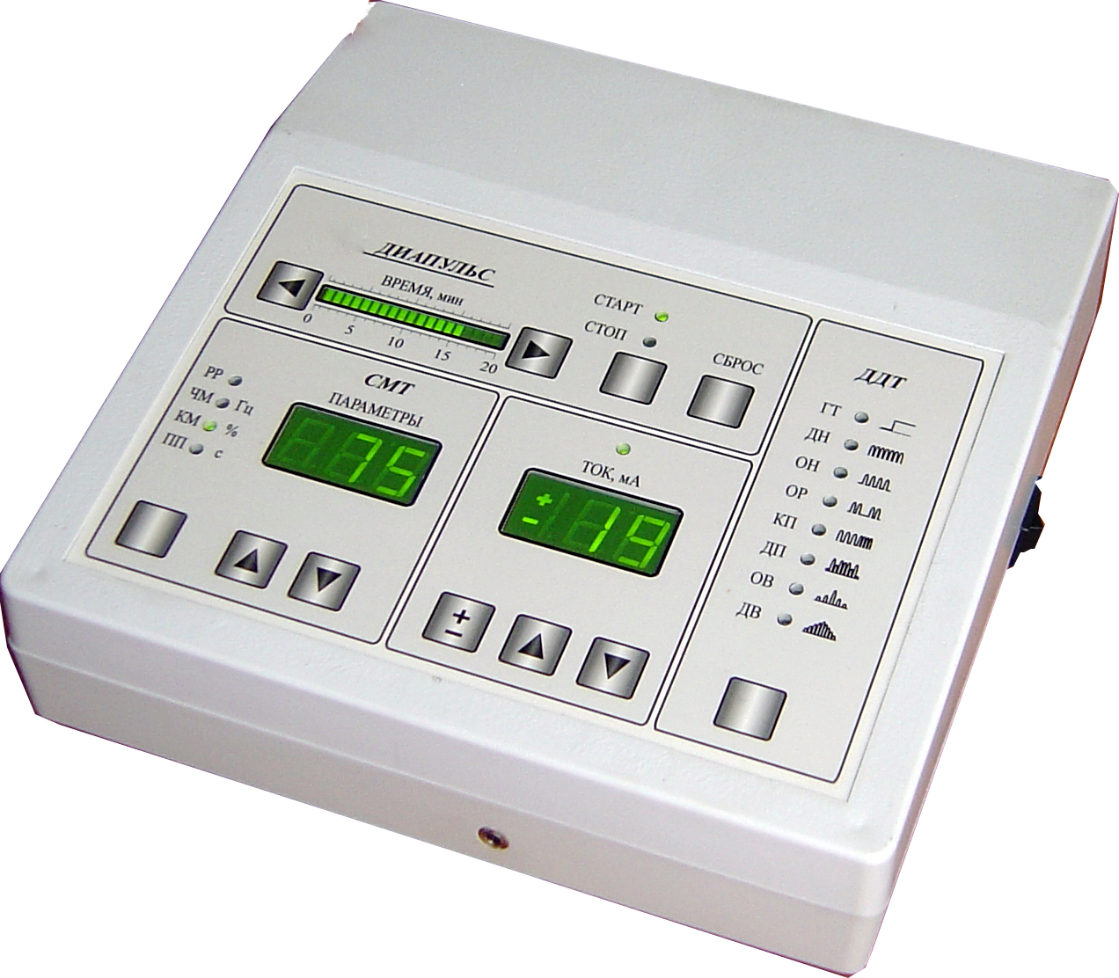

Назначение
Аппарат генерирует терапевтические токи следующих видов:
- СМТ — синусоидально модулированные токи звуковой частоты (СМТ-терапия, «Амплипульс-терапия»);
- ДДТ — диадинамические токи, токи Бернара (диадинамотерапия);
- ГТ – гальванический ток (гальванизация, лекарственный электрофорез).

Область применения — отделения и кабинеты физиотерапии, реабилитации, косметологии лечебно-профилактических учреждений, лечебная помощь на дому.

Основные показания для СМТ-терапии
Заболевания центральной нервной системы с двигательными, вегетососудистыми и трофическими нарушениями, заболевания периферической нервной системы с болевым синдромом (каузалгия, нейромиозит, невралгия, люмбаго, радикулит, симпаталгия, синдром демиелинизации аксонов, денервационный синдром скелетных мышц), гипертоническая болезнь I II стадии, заболевания органов дыхания (хронический бронхит, бронхиальная астма), желудочно-кишечного тракта (функциональные расстройства желудка, , рефлюкс-эзофагит, дискинезические запоры, дискинезия желчевыводящих путей), заболевания суставов (ревматоидный артрит, деформирующий артроз, периартрит), воспалительные заболевания органов малого таза, простатит, недержание мочи, вялый парез детрузора мочевого пузыря, энурез.

Основные показания для ДДТ-терапии
Заболевания периферической нервной системы преимущественно с болевыми явлениями (люмбаго, радикулит, радикулоневриты, невралгия); заболевания и повреждения опорно-двигательного аппарата; травматические повреждения, в том числе спортивные; миозиты периартриты, эпикондилиты, артрозы, тугоподвижность суставов после травм и оперативных вмешательств, состояние после диафизарных переломов костей с целью профилактики иммобилизационных контрактур.

Технические характеристики
СМТ-терапия
Частота несущих колебаний, Гц |  | 5000
Частота модулирующего напряжения  синусоидальной формы, Гц |  | 10 … 150
Коэффициент модуляции, % |  | 0 … 140
Длительность серий и пауз, с |  | 1 … 6
Время нарастания и спада тока в сериях, с |  | 0,2 … 0,8
Эффективное значение тока, мА |  | 0 … 50
Режимы (роды) работы - РР | РР1 — ПМ  РР2 — ПП  РР3 — ПН  РР4 — ПЧ  РР5 — ПЧП
ДДТ-терапия
Виды тока |  | гальванический ток — ГТ
диадинамические токи —
ОН, ДН, ОР, КП, ДП, ОВ, ДВ
Амплитуда тока, мА |  | 0 ... 70
Продолжительность сеанса, мин |  | 1 ... 20
Питание |  | сеть 220 В, 50 Гц
Потребляемая мощность, не более, ВА |  | 25
Габаритные размеры, не более, мм |  | 220 х 220 х 90
Масса, не более, кг |  | 2,5

По безопасности аппарат соответствует требованиям ГОСТ Р 50267.0-92,
ГОСТ Р 50267.10-93 и относится к классу защиты II типа ВF (при работе не требуется подключения защитного заземления).

Тел +7 495 333 44 04; моб. +7 903 174 0990
e-mail: labmp@mail.ru www.omnistim.narod.ru

